МБОУ «СОШ с. ТЕРСКОЕ»

ГРОЗНЕНСКОГО МУНИЦИПАЛЬНОГО РАЙОНА

*366017, ЧР Грозненский район, с.Терское, ул.Терская* *телефон, 8(928) 641-22-20*

*ОКПО 61500113 ОГРН 1092034000233*

*ИНН/КПП 2004005701/200401001*

Отчёт

по профилактике детского дорожно – транспортного травматизма

за январь

МБОУ «СОШ с. Терское».

В начале учебного года был издан приказ об организации в нашей школе работы по предупреждению ДДТТ, организовано обязательное систематическое изучение ПДД.

Воспитывать культуру поведения на дорогах необходимо с детства. С этой целью в школе ведется в течении нескольких лет систематическая работа по пропаганде правил дорожного движения. В школе сформирована школьная команда юных инспекторов движения «ЮИД» из учащихся начальных классов, основное назначение которой – предупреждение нарушений правил дорожного движения среди детей.

**Задачи:**

-Формирование у детей устойчивых навыков соблюдения и выполнения правил дорожного движения.

-Привитие культуры безопасного поведения на дорогах.

-Обучения школьников правилам дорожного движения.

-Обеспечение гармоничного эстетического и физического воспитания.

-Развитие творческих способностей школьников.

-Формирование общечеловеческих нравственных ценностных ориентаций.

-Привитие первичных навыков оказания первой медицинской помощи при ДТП.

В соответствии с планом работы, целях предотвращения ДДТТ, повышения интереса учащихся к ПДД, дальнейшего развития познавательных интересов, творческих способностей, нами были проведены следующие мероприятия по профилактике ДТП и ПДД:

- Проведение классных часов по теме «Осторожно, зимняя дорога»; «Юный пешеход»; «Уважайте каждый знак»; «Правила поведения пешеходов на дорогах»; (Приложение 1)

- Конкурс рисунков «Дорожный знак – твой друг!».(Приложение 2)

Посещение классных часов показало, что классные руководители ведут целенаправленную работу по профилактике дорожно-транспортного травматизма, используют в своей работе разнообразные формы проведения классных часов, такие как: диспут, дискуссия, ролевая игра, круглый стол, викторина, анкетирование и др. Классные часы соответствовали возрастным особенностям и интересам школьников, были подготовлены и проведены на высоком методическом уровне.

Приложение 1.

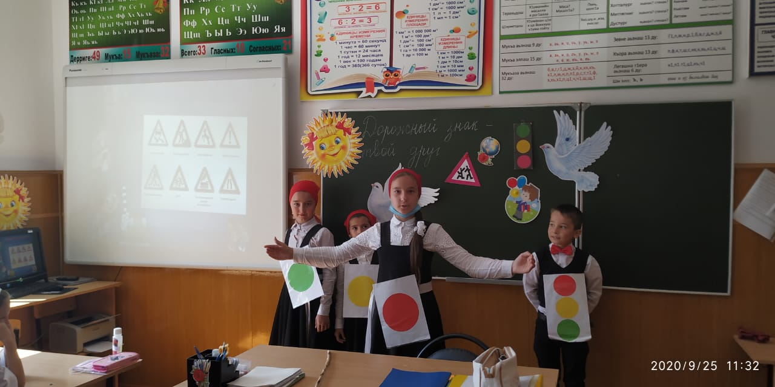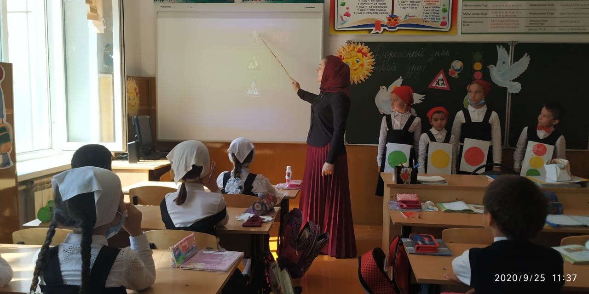

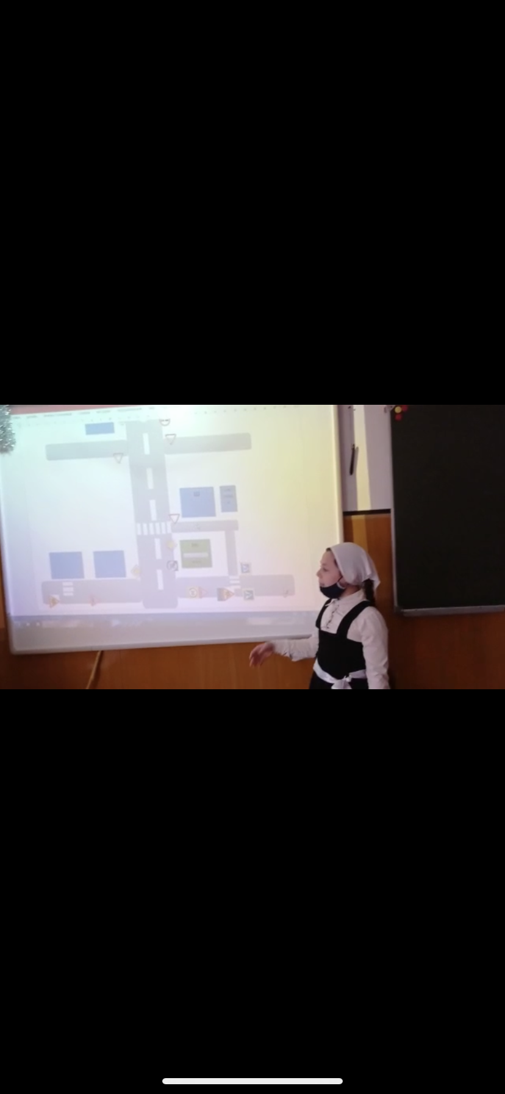

Приложение 2.

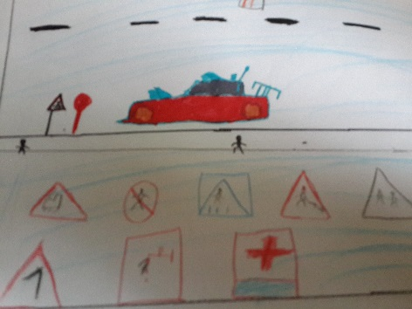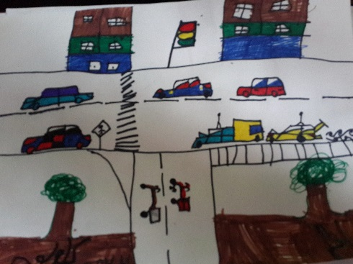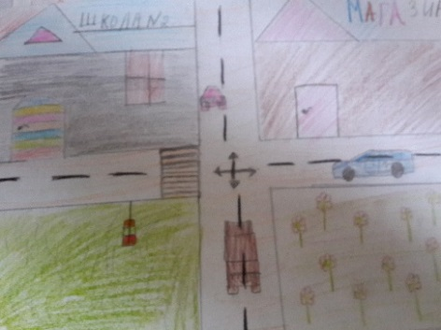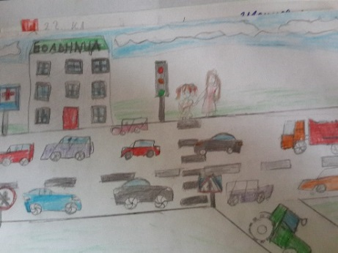

Исполнитель

заместитель директора по ВР Жамалдаева Я.В.